PathMindAI-基于能力图谱的教育垂直模型系统 创业计划书

项目名称：PathMind AI——基于能力图谱的教育垂直智能模型系统
参赛组别：科技创新和未来产业
参赛单位/学院：人工智能与大数据学院
团队名称：那么只能vibe coding呢
项目负责人：范延哲 联系方式：15071203491
团队成员信息
姓名 | 角色 | 分工
朱俊洋 | 成员 | 文案撰写
李文 | 成员 | 技术研发
何旭 | 成员 | 技术研发
王振伟 | 成员 | 技术研发
郑显龙 | 成员 | 后期运营

摘要
当前高校人才培养正由“经验驱动”向“数据与智能驱动”转型，但传统培养方式仍高度依赖人工经验判断，难以实现能力结构的精准建模与持续跟踪。同时，现有通用AI工具多停留在问答层面，缺乏对能力成长路径的系统推理与过程管理能力。在此背景下，亟需构建一套面向教育场景的垂直智能模型系统，实现能力建模、成长路径生成与培养过程追踪的一体化支撑。
PathMind AI是一套基于能力图谱构建的教育垂直智能模型系统。项目围绕岗位能力结构与课程知识体系构建能力建模框架，通过整合学习行为数据、实践任务记录与能力标签信息，建立动态能力画像，实现从能力评估、差距诊断到成长路径生成的闭环决策支持。系统强化专业场景建模与任务级推理能力，能够输出阶段性成长方案与实践任务建议，并支持培养过程的持续追踪与反馈优化。区别于通用问答类AI工具，PathMind AI更加注重真实任务生成与路径执行能力，推动人才培养由“经验判断”向“模型驱动”升级。目前项目已完成核心模型框架与实训模块开发，具备在高校教学场景落地应用的条件，并可向多专业方向扩展推广。

关键词
【Agent；MCP；大模型；工具链；知识图谱】

一、引言

1.1 项目背景与行业痛点
中国高等教育已经进入高规模、强竞争、深转型阶段。根据公开信息，2025 届全国普通高校毕业生预计达 1222 万人（较上年增加 43 万人）；同时，2024 年全国普通、职业本专科在校生达到 3891.26 万人，各类高等教育在学总规模达 4846 万人。这意味着高校职业发展服务面对的是一个长期高压、持续扩容的服务场景，不再是“毕业季短期应对”，而是覆盖全学段、全过程的系统工程。
从就业环境看，2025 年全国城镇调查失业率平均值为 5.2%，就业总体稳定，但高校毕业生仍处于结构性竞争最集中的人群。围绕这一现实，2025 年 4 月发布的《关于加快构建普通高等学校毕业生高质量就业服务体系的意见》明确提出：要在 3 至 5 年内基本建立“覆盖全员、功能完备、保障有力”的服务体系，并将生涯教育与就业指导课程标准化、体系化推进。这一政策导向本身也反映出当前高校就业指导仍存在供给能力不足、服务链条不完整、过程跟踪不连续等痛点。

与此同时，教育数字化进入加速期。教育部等九部门于 2025 年 4 月印发《关于加快推进教育数字化的意见》，明确提出推动人工智能与教育教学深度融合，探索智能学伴、数字导师、人机协同教学等新模式。行业已经从“有没有 AI”进入“AI 能否真正落地复杂任务”的阶段。对高校职业规划场景而言，核心矛盾不在于生成一段建议文本，而在于如何把“职业认知、目标确定、路径规划、学习执行、阶段复盘”形成可执行、可追踪、可优化的闭环。
综合来看，当前行业痛点可归纳为三点：
1. 学生规模持续扩大与指导资源有限之间的结构性矛盾。
2. 职业指导从“单次咨询”到“长期陪伴”的能力缺口。
3. 数字化工具从“问答辅助”走向“任务执行平台”的关键跃迁尚未完成。

同时，当前 AI 正从“单模型生成内容”进入“多智能体执行任务”的新阶段。早期大模型主要解决问答和内容生成，核心价值在模型参数与推理质量；而新一代系统开始强调 Agent 运行时能力，即模型不仅要“会回答”，还要“会调用工具、会分解任务、会协同执行、会闭环反馈”。这一趋势下，技术栈正从单一模型调用演进为“模型 + 工具 + 协议 + 生态”的平台化架构：MCP 负责打通 Agent 与外部数据/工具，A2A 负责打通 Agent 与 Agent 的协作，二者共同推动企业级多智能体系统从实验走向生产。尤其是 Google 在 2025 年 4 月发布 A2A，并在 2025 年 6 月将其捐赠至 Linux Foundation、2025 年 8 月推进到 0.3 版本（引入 gRPC、增强安全与 SDK 能力），标志着行业正在形成面向互操作、可治理、可规模化的开放协议层。未来竞争焦点将不再是“谁的模型更大”，而是“谁能用标准协议组织跨模型、跨工具、跨平台的智能体协作网络”。
这正是 PathMind AI 的切入点：以多智能体主动编排与工具链执行能力，补齐高校职业发展服务中“能规划、能执行、能跟踪、能治理”的关键环节。

1.2 行业政策与市场环境
当前教育与就业场景中的多数 AI 产品，仍以“问答助手 + 单点功能”形态为主，而非完整 Agent 协同系统。公开行业数据也显示，头部赛道仍是 AI 搜索与综合助手；教育类产品被明确指出“仍需更好嵌入具体教学流程”。在高校实践中，常见落地形态也是 AI 面试模拟、岗位推送、简历优化等模块化能力，尚未形成跨角色、多工具、可闭环的执行式智能体体系。
技术范式上，行业正在从“单一大模型接口”向“协议化 Agent 生态”演进：MCP 解决“模型到工具/数据”的标准连接问题，A2A 解决“Agent 到 Agent”的跨系统协作问题。A2A 已由 Google 发起并于 2025 年进入 Linux Foundation 治理，协议版本持续迭代（如 2025-07-30 发布 v0.3.0，增强安全与能力发现机制）。这表明未来竞争焦点将是“谁能构建可互操作、可治理、可扩展的 Agent 工具链平台”，而不是单轮问答效果。
基于这一趋势，PathMind AI 提出的标准 SDK 与 Web Agent 执行范式，属于从“AI 功能组件”升级为“智能服务基础设施”的前瞻路线。

二、项目方案与技术框架

2.1 产品定位
PathMind AI 是面向高校的“职业发展决策与执行操作系统”，把分散的咨询、规划、学习与跟踪流程，整合为可持续运行的智能服务闭环。

目标用户
- 高校管理端（学院/就业中心）
需要在有限人力下提升服务覆盖率、过程可视化和结果评估能力。
- 教师与辅导员端
需要将“经验驱动”的个体辅导升级为“数据驱动”的分层指导，提高批量服务效率。
- 学生端（本科生/研究生）
需要从“信息焦虑”和“选择困难”中走出来，获得可执行、可迭代的职业与学习行动方案。
- 校企协同场景（可选扩展）
需要更高质量的人才画像与供需匹配支撑，降低招聘与培养错配成本。

2.2 核心功能模块
PathMind AI 以“测评诊断—决策规划—执行跟踪—反馈优化”构建职业发展闭环：先通过 MBTI 与学习画像识别学生优势与短板，再由多智能体协同生成职业方向与学习路径，随后在文档、笔记、图谱与任务执行中持续提供可落地支持，最终将过程数据回流到教师与管理端，实现服务效果可视化与策略迭代。平台的价值不在于回答更多问题，而在于把“职业规划”从一次性建议升级为可持续执行的系统能力。

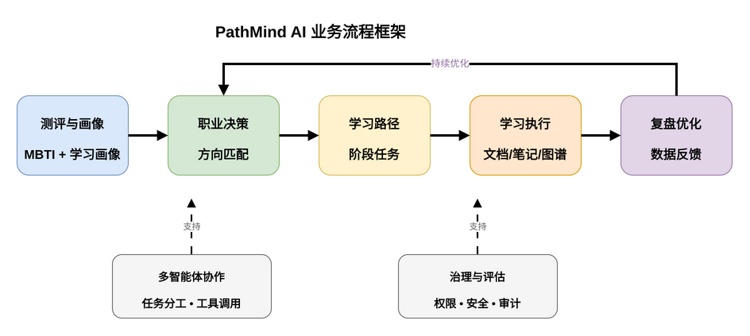
前端登陆界面展示
简单优雅的首页界面,用户立马可以抓取到本系统的核心
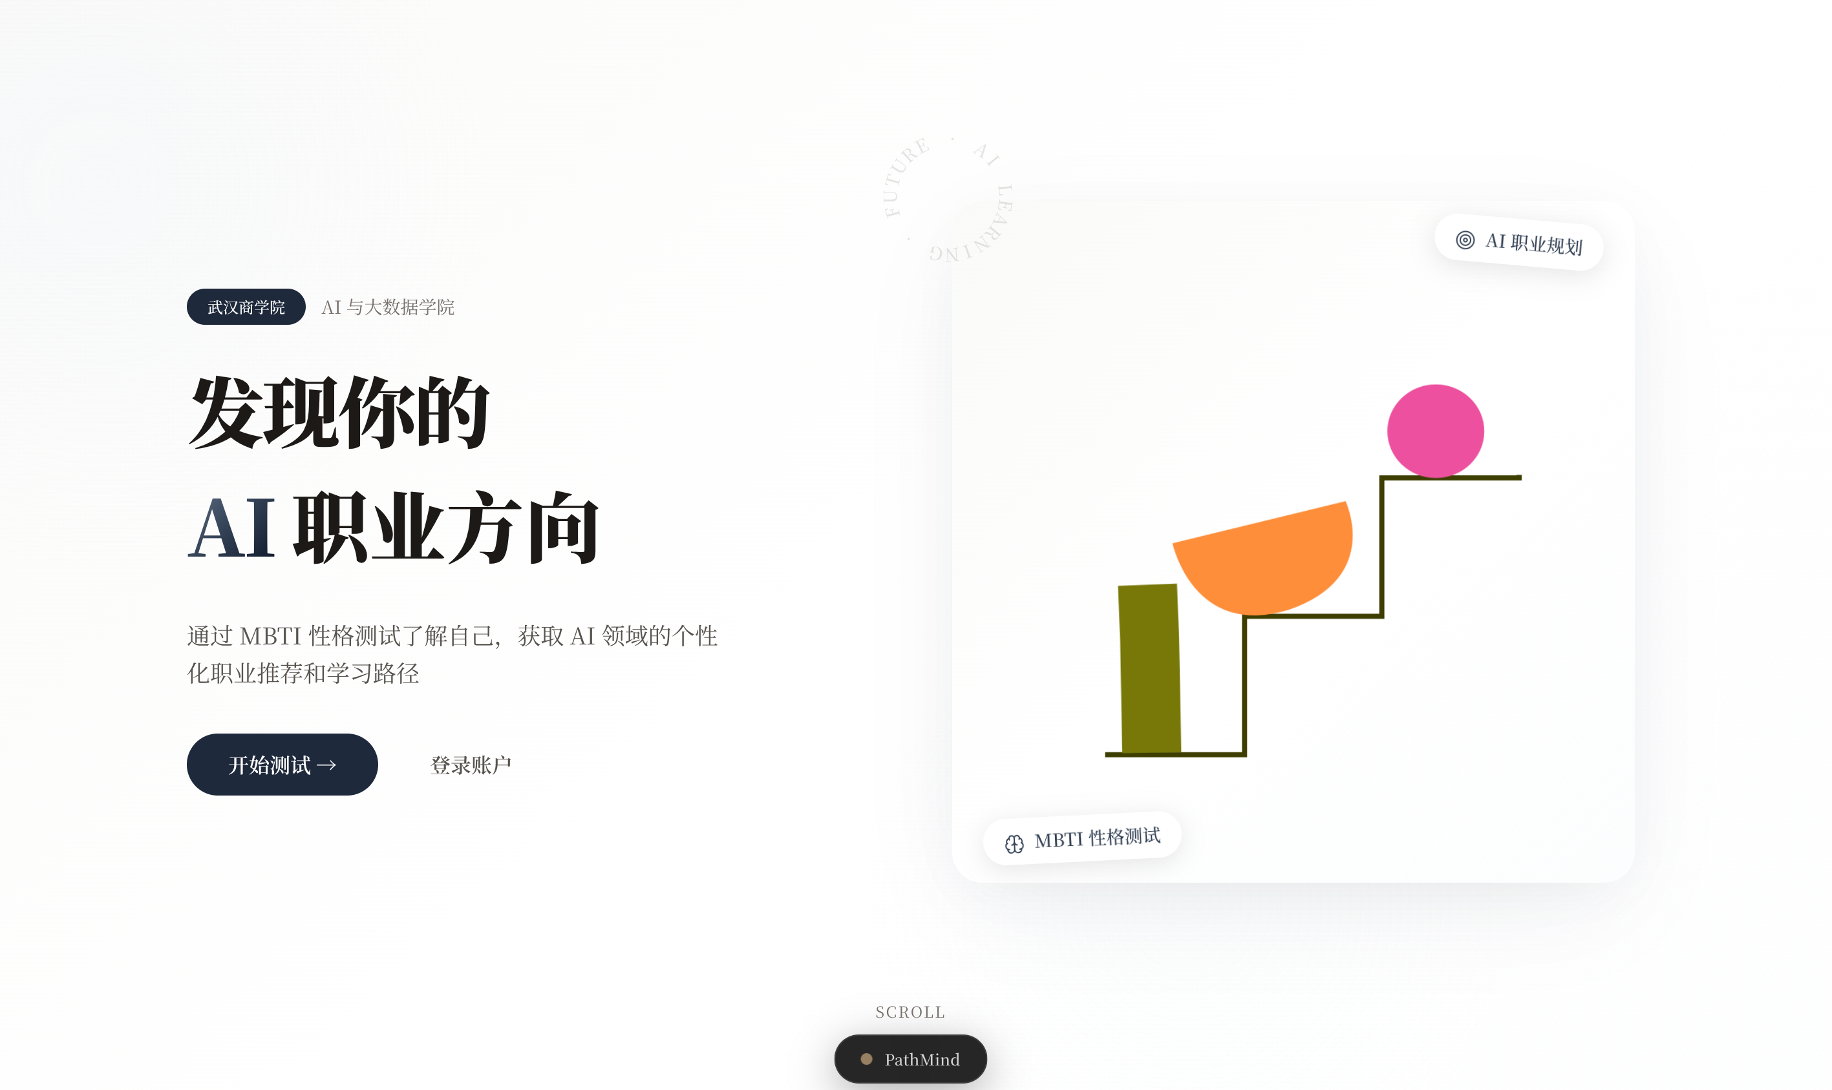

PathMind AI 将 MBTI 性格测评从传统的一次性诊断工具"升级为续陪伴的职业决策基座，通过引入学术界前沿的 PsyCOT（Personality-aware Chain-of-Thought）方法论，实现从粗粒度分类到细粒度软标签的跃迁，为每位学生构建动态演进的性格-能力画像。系统基于 MbtiBench 数据集构建了包含 50 道 PsyCOT 问卷的四维评估体系（E/I 外向内向、S/N 感觉直觉、T/F 思考情感、J/P 判断感知），每个维度输出 0.0-1.0 的软标签分数与置信度，而非简单的二元分类，从而捕捉性格的连续性与边界模糊性。这一设计使得系统能够识别"偏外向的内向者"或"理性中带有温情的思考型"等真实人格特质，避免传统 MBTI 测试将复杂个体强行归类为 16 种刻板类型的局限。

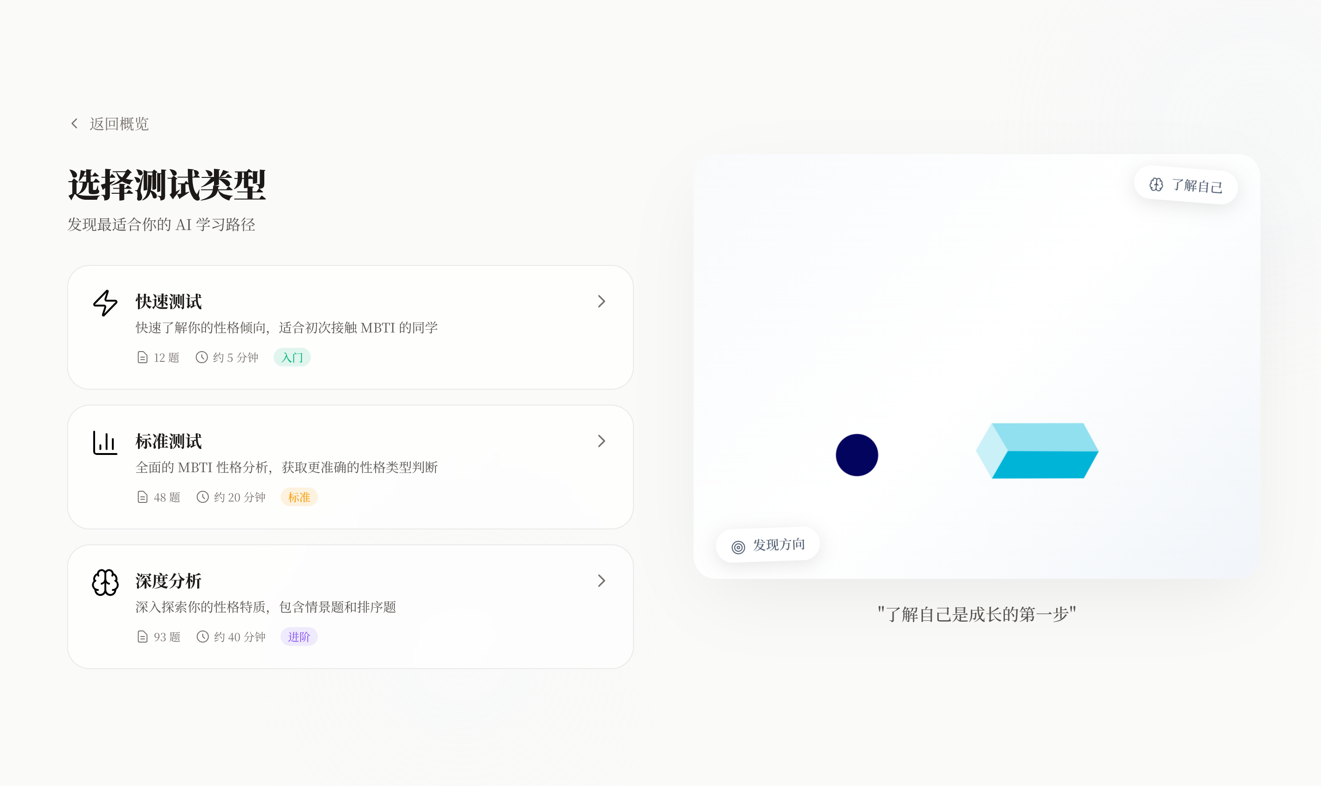

在职业匹配环节，系统将 MBTI 软标签与 Neo4j 知识图谱深度融合，构建"性格-技能-岗位"三元关系网络。每个职业节点不仅标注推荐的 MBTI 类型，还关联具体的能力要求、薪资区间、成长路径与学习资源，Agent 在推荐时会综合考虑学生的性格倾向、当前技术水平、学习进度与市场需求，输出可执行的阶段性目标而非泛泛而谈的职业建议。例如，对于 INTJ 类型（软标签 I=0.7, N=0.8, T=0.9, J=0.6）的学生，系统不仅推荐"数据科学家"或"系统架构师"等匹配岗位，还会基于其 J 维度置信度较低（0.4）的特点，建议在学习路径中加入敏捷开发与快速迭代训练，弥补计划性不足的短板。这种"性格感知的能力补偿"机制，使得职业规划从静态匹配升级为动态优化。
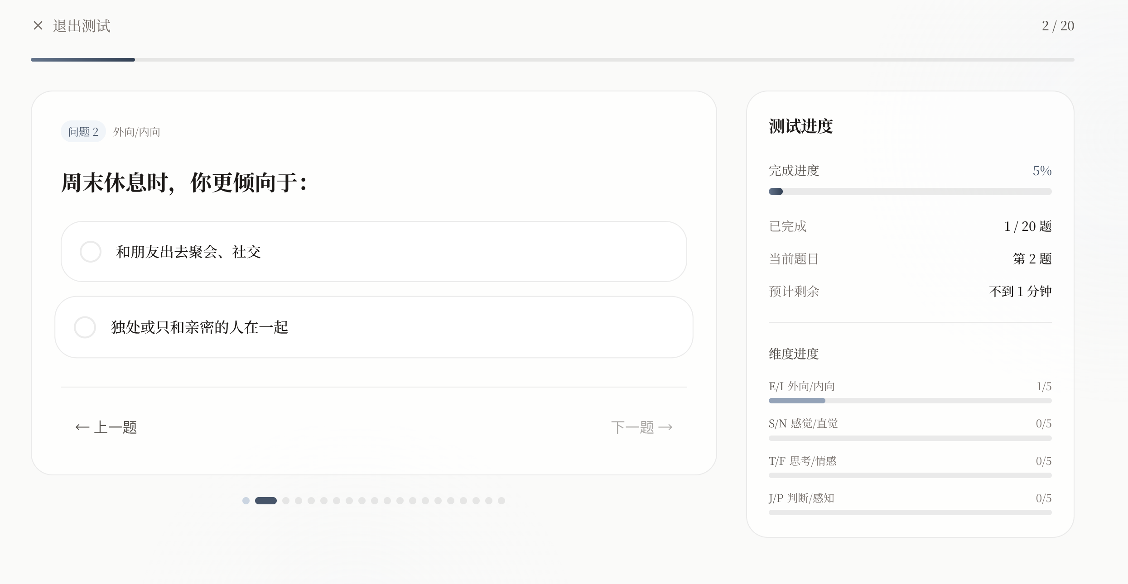

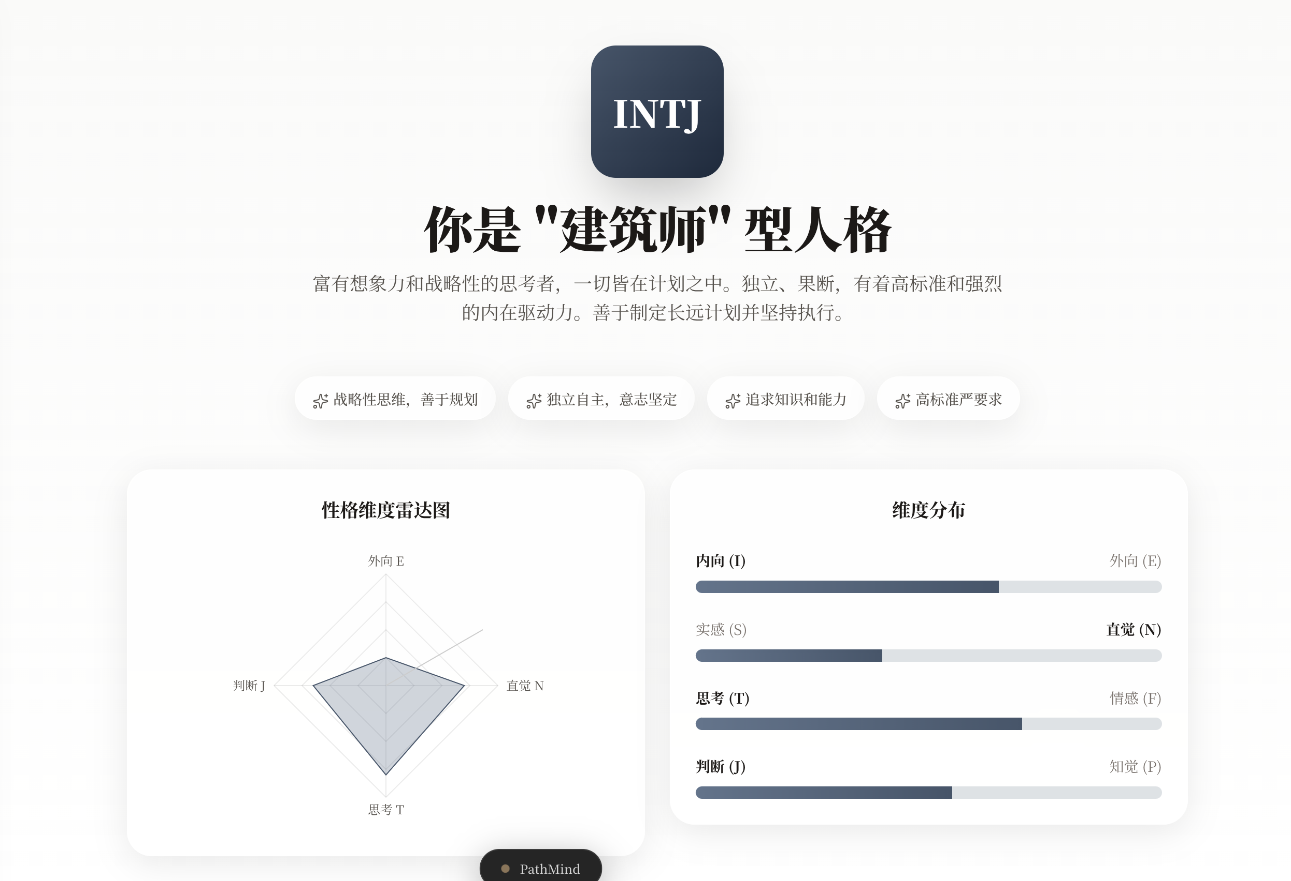

2.3 多智能体主动工具编排机制
PathMind AI 在执行层采用“多智能体 + 工具链”的主动编排模式，其目标不是提升单轮回答长度，而是提升跨场景任务的可完成性与可治理性。系统在接收请求后，先完成意图识别与任务复杂度判定，再基于能力映射选择主执行 Agent；当任务涉及多个领域时，主 Agent 会触发受控委托机制，将子任务分发至对应专业 Agent 并在同一会话上下文内回收结果，最终由编排层进行统一汇总输出。该机制保证了“能力专用化”和“流程整体性”同时成立，避免单一模型在复杂任务中出现推理链断裂、结果漂移或上下文污染。
在工具编排技术上，系统采用运行时策略驱动的调用链路。每个 Agent 按其能力清单加载工具集，工具请求通过统一执行网关处理，执行前进行风险分级与权限校验，执行中输出标准化状态事件，执行后写入结果与元数据。高风险工具（如写入、命令执行、版本控制变更）进入审批通道，低风险工具自动执行；当外部工具不可用或返回异常时，系统根据策略进行重试、降级或回退，并记录调用原因、重试次数和最终状态。通过这一机制，平台能够在保证吞吐效率的同时，把高风险操作约束在可控边界内，形成“可执行、可中断、可恢复”的工程化执行路径。
下图展示笔记界面的Agent执行完整和工具链
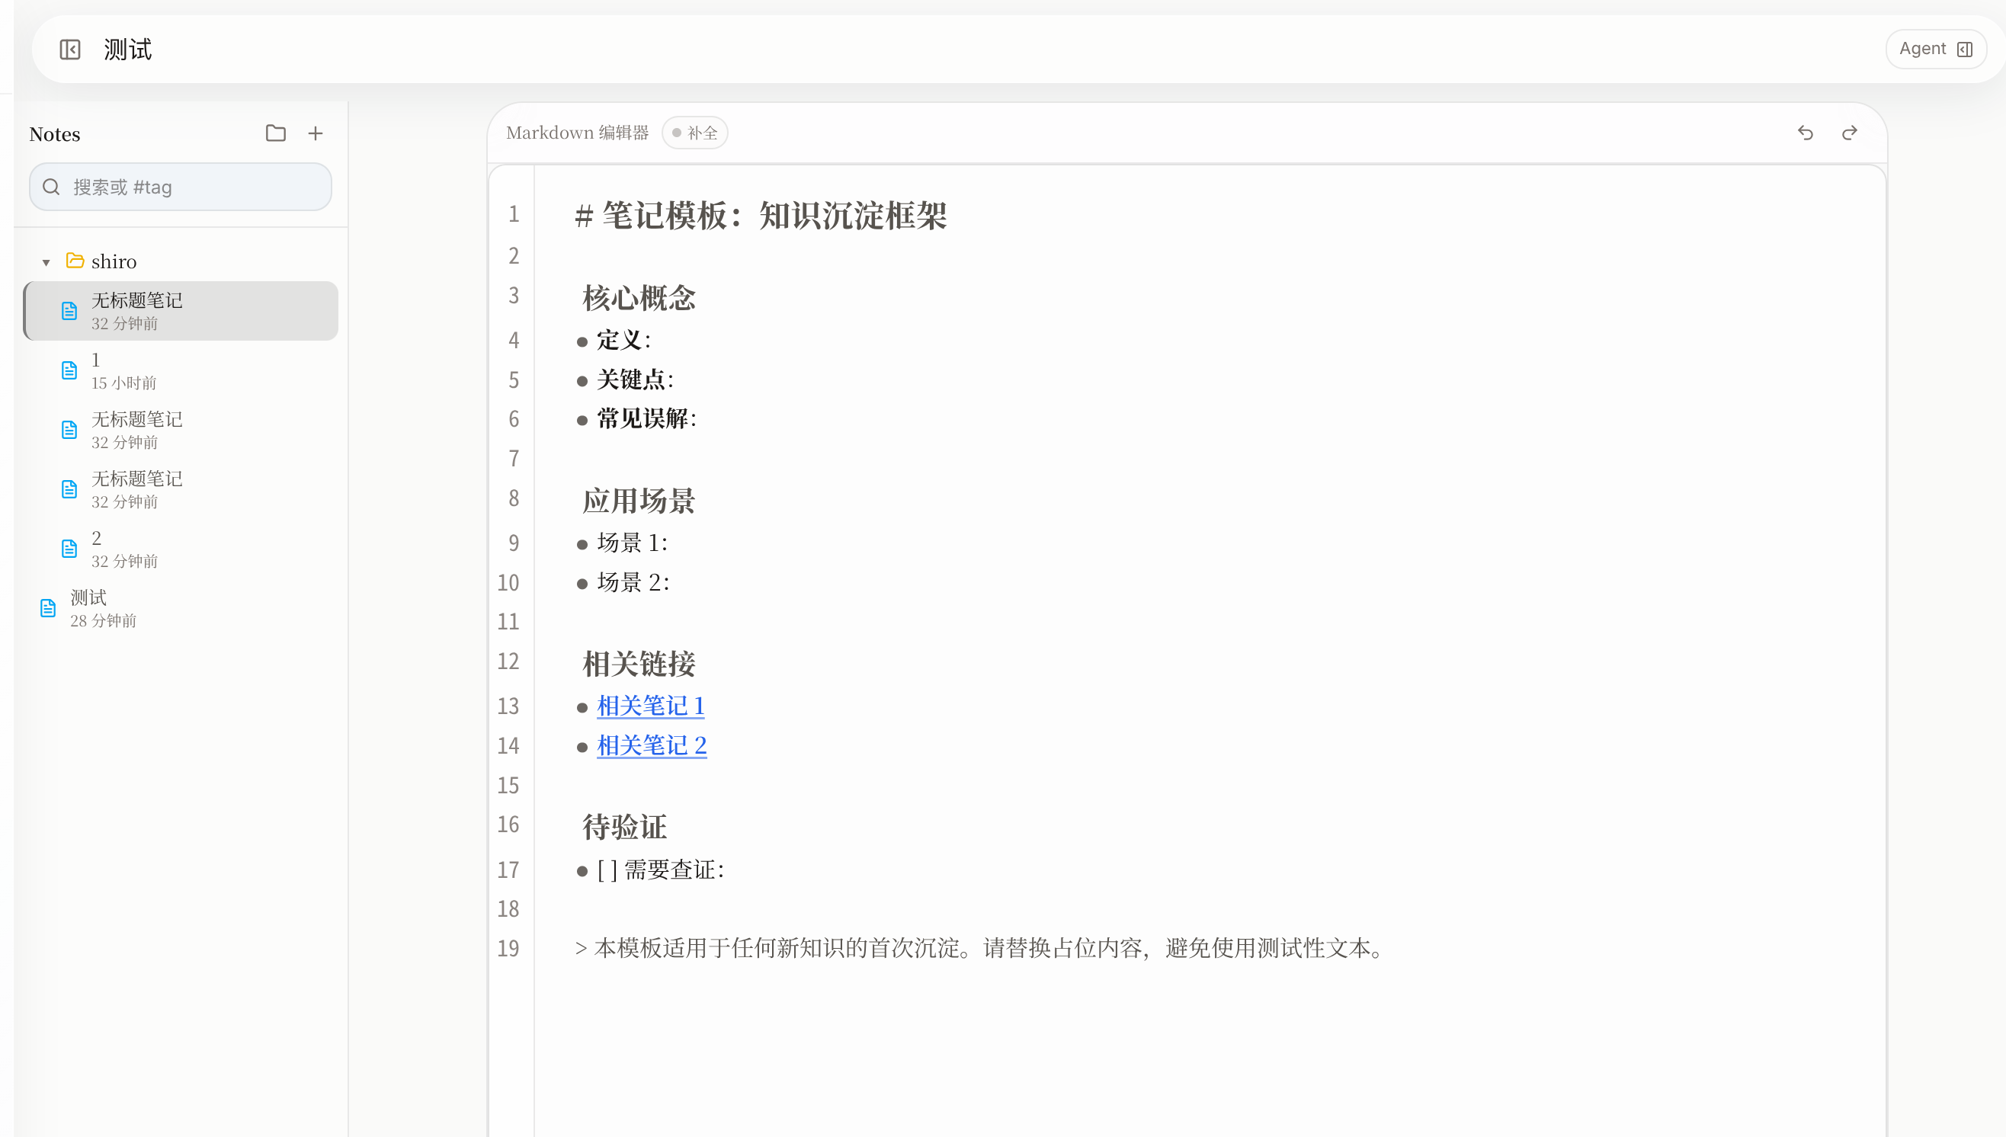

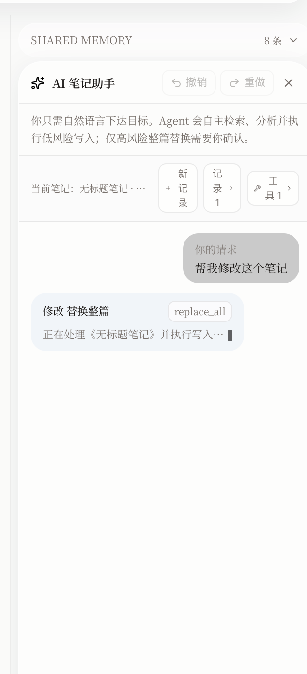
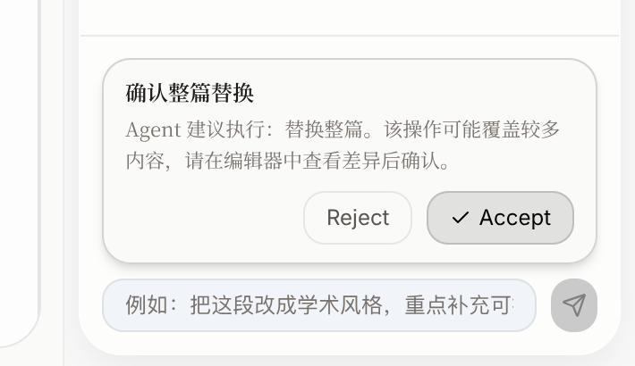
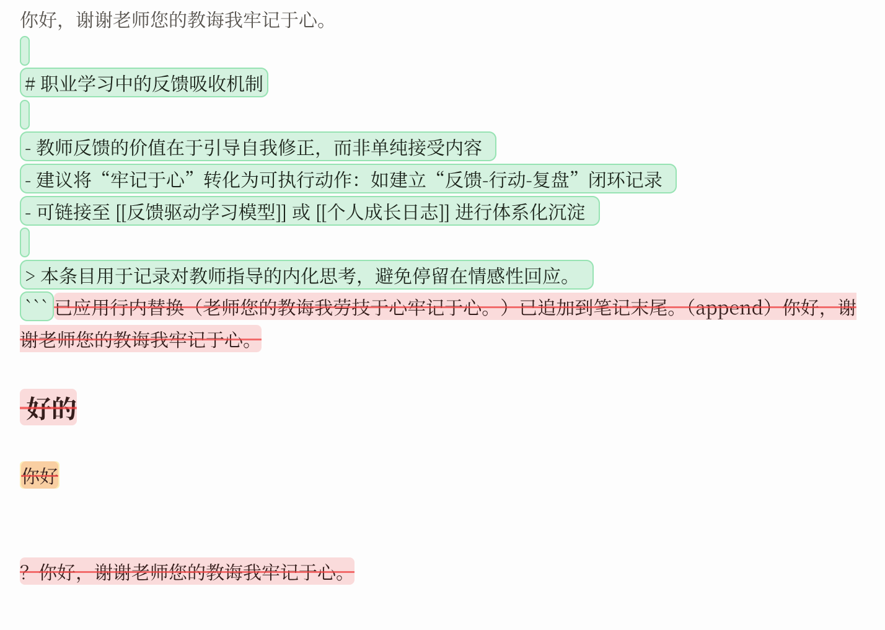

2.4 系统架构与关键技术
PathMind AI 采用前后端分离的三层架构设计，通过标准化协议实现跨语言服务协同。前端基于 React 19+ Vite 构建，使用 Tailwind CSS 实现响应式 UI，通过 HTTP/SSE 与 Go 中间层通信，支持流式消息解析与跨组件事件联动。Go 层基于 Gin 框架构建 RESTful API，采用分层架构（handler → service → repository）实现业务解耦，承担 API 网关、业务编排与数据持久化职责，并通过 HTTP 代理将 AI 推理请求转发至 Python 服务。数据层采用 PostgreSQL（主库 + pgvector 向量扩展）、Redis（缓存与会话）、Neo4j（知识图谱）的多库协同方案，分别支撑结构化数据、高频访问与关系推理场景。

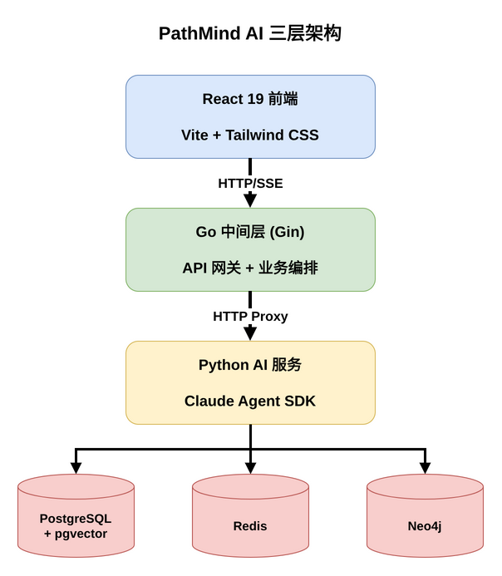
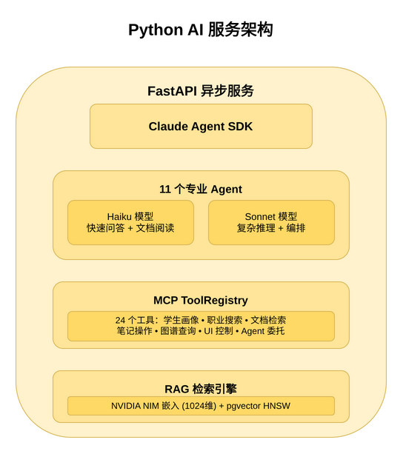
Python 服务层是系统 AI 推理核心，基于 FastAPI 构建异步 API，集成 Claude Agent SDK 实现多智能体编排。系统定义 11 个专业 agent，采用分层模型策略：Haiku 处理快速问答，Sonnet 处理复杂推理。MCP 工具协议通过 ToolRegistry 统一管理 24 个工具，涵盖学生画像查询、职业搜索、文档检索、笔记操作、知识图谱查询、UI 控制与智能体委托等功能。RAG 检索基于 NVIDIA NIM 嵌入模型实现文档、笔记、代码三路并行检索，通过 pgvector 的 HNSW 索引加速向量相似度计算。

系统通过标准化协议实现跨层解耦，各层可独立升级同时保持接口契约稳定。Agent 执行元数据通过 SSE 实时推送至前端，支持进度可视化。系统内置熔断器、超时控制、模型降级等容错机制，确保在 Python 服务异常时 Go 层仍可正常响应，避免级联故障。

2.5 安全与治理机制
PathMind AI 构建了多层次安全治理体系，通过工具沙箱隔离、审批流程控制、审计日志追溯与细粒度权限模型，确保 AI 系统在开放能力与风险管控之间取得平衡。工具沙箱机制对高风险操作（如文件写入、数据库修改、外部 API 调用）实施运行时隔离，Agent 调用工具时需经过权限校验与参数过滤，防止越权访问与注入攻击。审批机制针对敏感操作（如批量数据导出、学生隐私查询、系统配置变更）触发人工审批流程，通过 approval_request 事件将操作预览推送至管理端，待确认后方可执行，超时未响应则自动拒绝。审计日志系统记录所有 Agent 调用、工具执行、数据访问与用户操作的完整链路，包括请求参数、执行结果、耗时与成本，支持按时间、用户、Agent、工具等维度检索与分析，为安全事件溯源与合规审查提供依据。权限模型采用基于角色的访问控制（RBAC），定义学生、教师、管理员三类角色，每个角色对应不同的工具包与数据范围，Agent 在执行前通过 JWT 令牌解析用户身份与角色，动态过滤可用工具列表，确保学生无法访问管理接口、教师无法跨班级查询数据。在订阅制度外，系统还内置成本控制机制，为每个 Agent 会话设置预算上限（默认 $0.50），超出后自动终止推理，防止恶意或异常请求导致资源耗尽。通过这一安全治理框架，PathMind AI 在提供智能化服务的同时，满足教育场景对数据隐私、操作可控与合规审计的严格要求。
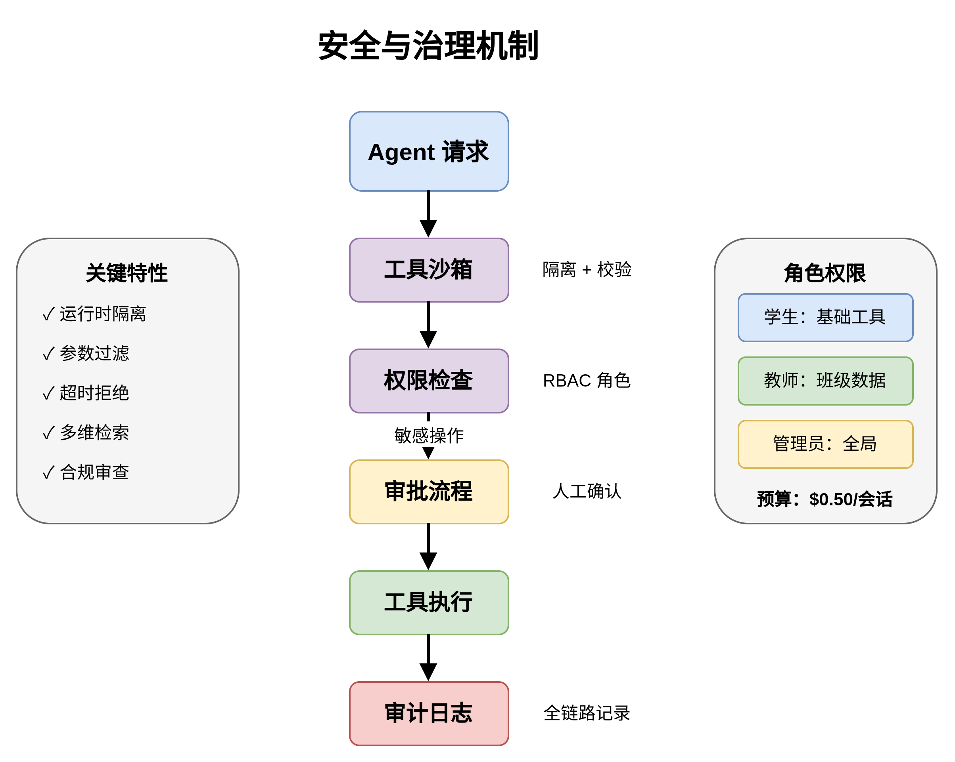

2.6 差异化优势与技术壁垒
与问答型 AI 相比，PathMind AI 的核心差异不是“回答质量更高”，而是把交互目标转化为可执行任务链：系统在一次会话内完成意图识别、任务拆解、Agent 委托、工具选择、风险分级、审批拦截与结果回灌，输出的是可落地的行动路径而非单轮建议；与传统职业测评产品相比，平台不把一次性量表结果当作终点，而是把人格兴趣、学习行为、任务完成度和阶段反馈持续融合，形成动态更新的职业与学习路径；与通用大模型产品相比，PathMind AI 的壁垒主要体现在运行时工程层，即基于 MCP 的工具标准化接入、面向教育场景的多智能体协同策略，以及满足高校治理要求的审批与审计闭环，这些能力共同构成了“场景深度 + 主动执行 + 可治理”的复合壁垒。以下为于国内目前存在的三个具有鲜明代表的类似产品的多维度对比

竞品对比表
维度 | 本项目 | 竞品A（某克AI志愿助手） | 竞品B（某森测评云） | 竞品C（某义千问）
核心能力 | 面向高校职业与学习场景的多智能体主动编排，把建议转为可执行任务链（11个Agent+24工具），支持持续复盘闭环 | 面向志愿填报的问答与决策辅助，提供高考深度搜索、志愿报告、智能选志愿，累计服务超1.2亿用户 | 传统人才测评与HR测评体系，覆盖招聘测评、人才管理测评、360反馈、在线考试等 | 通用大模型能力平台，覆盖文本、图像、音视频等多模态，适配从简单问答到复杂推理任务
技术架构 | React + Go + Python 三层架构；MCP 工具协议；多Agent委托、工具审批、执行审计闭环 | 以通义千问为基座，结合高考知识库与Agent链式推理（任务规划-执行-检查-反思）进行场景化输出 | 以自研PaaS为底座的一体化HR SaaS（iTalentX），测评云与招聘、绩效、人事等模块集成 | 阿里云百炼模型平台化架构，支持Qwen与第三方模型接入、统一API、按Token计费，最高支持1M Token上下文
商业模式 | SDK开源 高校端B2B2C + SaaS订阅 + 场景化运营服务 | C端免费服务为主，通过平台生态与用户规模放大商业价值 | 典型B2B SaaS：订阅收入 + 专业服务收入，云端HCM订阅收入占比80.3% | MaaS/API按量计费 + 新客免费额度，新用户通常有30-90天免费额度
优势/不足 | 优势：场景深、可执行、可治理；不足：品牌与生态规模仍在扩张期 | 优势：用户规模大、垂类决策入口强、交互门槛低；不足：场景集中于志愿决策，高校长期生涯管理闭环相对弱 | 优势：测评方法成熟、企业客户基础深、组织人才管理能力强；不足：主要服务企业HR场景，面向高校学生的个体化职业陪跑与AI执行链条偏弱 | 优势：模型通用能力强、成本透明、生态完善；不足：教育职业垂直场景需要二次工程化与治理体系补齐

三、商业模式与Open-Core路径

3.1 目标市场与用户分层
PathMind AI采用B2B2C（Business-to-Business-to-Consumer）模式，以高等院校（特别是应用型本科及高职院校）为核心付费客户与入口，通过院校采购服务于其学生与教师两大终端用户群体，并最终赋能学生的个性化发展与精准就业。
用户分层
高校端
核心用户主要分布于教务处、学生工作部/就业指导中心、各学院/系教学管理办公室。决策者关注系统性成效、管理效率与合规性。
为满足就业质量与数据需求，通过系统性提升学生就业率、专业对口率、起薪水平等关键指标，形成可量化的育人成果。为实现培养过程精细化治理，从经验驱动转向数据驱动，实现对每个学生能力成长的动态跟踪、差距诊断与干预，满足教育数字化与高质量就业服务体系政策要求。为优化资源配置与效率，缓解生涯导师与专业教师人力不足的压力，通过AI工具赋能，放大有限人力的服务半径与精准度。为打造办学特色与品牌，将“AI赋能个性化培养”作为学校教学改革与数字化建设的亮点工程。

教师端
核心用户：专业课教师、辅导员、生涯规划导师。他们是系统落地的执行者与协作者，关注工具易用性与实际教学/指导场景的契合度。
需求优先级：快速了解所带班级或指导学生的整体能力结构与个体短板，为差异化教学与辅导提供依据，实现精准学情洞察。自动化完成部分生涯咨询、路径推荐、任务布置与进度跟踪工作，聚焦于高价值的创造性指导与情感支持，用以减轻重复性工作负担。获取基于岗位能力图谱设计的教学案例、实践任务与评价标准，使教学更贴近实际应用，从而对接产业需求。获取学生完成AI生成实践任务的过程与成果数据，作为课程形成性评价的有效补充，完成过程性评价支持。

3.2 商业模式设计
B2B2C的SaaS（软件即服务）模式。 SDK开源负责生态扩张和创新速度，高校订阅（B2B2C + SaaS + 场景化运营） 负责交付、治理、合规与持续服务收入，二者是互相增强关系，不是替代关系。以高校为合约客户进行销售，签订年度或多年期服务协议。高校付费后，为其开通独立的管理后台，并生成该校专属的访问入口（如二级域名），供其师生使用。
核心年费：按学校全日制在校生规模分档阶梯定价。例如：1万人以下基础版、1-3万人标准版、3万人以上旗舰版。年费包含系统核心功能使用权、基础能力图谱库、标准培训与技术支持服务。
增量服务费：可定制化开发费：为学校定制特定专业的能力图谱、对接校内已有系统（如教务、学工）、开发特色功能模块。高级分析服务包：提供更深度的院校级数据分析报告、就业市场趋势洞察、专业培养质量评估等增值服务。专属模型训练与优化：针对学校特定专业需求，使用校内数据对PathMind AI的垂直模型进行精调，产生更贴合本校特色的推荐结果。
交付方式：
云端SaaS交付：主要交付方式。客户通过浏览器访问，我们负责所有后端服务的运维、更新与安全。部署快速，支持持续迭代。
混合云/私有化部署：对于数据安全有极高要求的部分重点客户，可提供私有化部署方案，但实施周期与费用显著高于SaaS模式。

3.3 市场进入与渠道策略
试点策略：
选择标杆试点：优先选择与团队有密切联系的1-2所应用型本科或高水平高职院校（包括本校），特别是其人工智能、软件工程、大数据、商科等对数字化工具接受度高、就业导向强的学院进行深度合作。
免费试点模式：提供6-12个月的免费使用权，与试点学院共同打磨产品、验证场景、收集成效数据。核心目标是形成完整的、可复制的“落地案例库”与“价值验证报告”。
共建内容生态：与试点学院的权威教师合作，共同开发首批高质量的、与课程紧密结合的“专业能力图谱”与“实践任务库”，形成初步的行业标准与壁垒。
合作院校拓展路径：
以点带面，从院到校：在试点学院取得成功后，向其所在学校的教务处、就业指导中心汇报成果，推动校级采购，覆盖全校更多专业。
渠道合作：与高校信息化解决方案供应商、在线教育平台、头部企业的校企合作部门建立生态合作。他们拥有现成的高校渠道和客户关系，可将PathMind AI作为其整体解决方案中的“智慧就业”或“学业发展”模块进行集成销售。

3.4 收入结构与成本结构
经常性收入（ARR）：占比目标 约70%。来自高校客户的SaaS年费订阅收入，是业务健康度的核心指标。
一次性项目收入：占比目标约30%。来自定制化开发、私有化部署项目、高级分析服务包等。
潜在未来收入：探索与招聘平台、职业教育内容提供商合作的分成模式，如针对系统内生成的优秀学生能力档案进行精准岗位推荐，或引入付费的精品实践课程/认证。
开源SDK打赏：通过Gihub、Gitee等开源代码托管平台的开源协议进行打赏收入

四、实施计划与里程碑

4.1 阶段目标
阶段一（2025Q3-Q4）：
产品核心能力验证
完成能力图谱基础框架开发
实现SDK接口开源持续贡献开源社区，具备稳定的市场化空间
在1所合作院校进行小规模试点

阶段二（2026Q1-Q2）：
功能模块完善
扩充职业能力标签库至2000+标准条目
引入MCP协议标准接入外部工具链
完成A2A协议v0.3版本的兼容适配

阶段三（2026Q3-Q4）：
商业落地扩展
实现SaaS化部署
能力扩展至5所高校
试用建立可持续的商业模式验证

4.2 关键里程碑
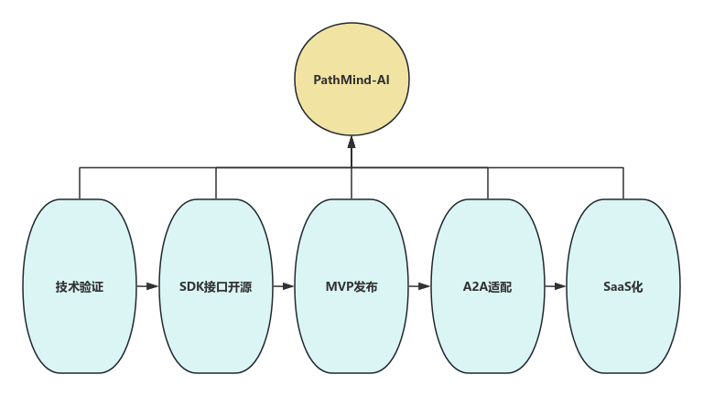
阶段 | 时间 | 里程碑目标 | 验收指标
技术验证期 | 2025.09 | 核心能力图谱建模框架完成 | 建立10个专业领域能力模型框架  实现能力标签自动匹配准确率≥85%
SDK接口开源 | 2025.11 | 向开发者 / 合作院校开放能力标签、模型调用等核心功能接口  提供完整的开发文档、示例代码与调试工具，支持第三方快速集成能力图谱功能 | SDK 接口文档覆盖率 ≥ 95%  提供至少 3 种主流开发语言 / 框架的接入示例（如 Java/Python/TypeScript）  第三方开发者集成后，能力标签自动匹配准确率保持 ≥ 85%
MVP发布 | 2025.12 | 首个校园试点版本发布 | 在试点院校覆盖100+学生  用户任务完成率≥70%
A2A适配 | 2026.03 | 完成多智能体协作协议集成 | 支持A2A v0.3核心特性  实现3类Agent协同任务
SaaS化 | 2026.06 | 云服务平台基础建设完成 | 支持10所院校并发访问  API响应时间<500ms
规模推广 | 2026.09 | 商业版本正式发布 | 签约5所高校  ARR达50万元

4.3 团队组织与分工
采用"铁三角"组织模式：
成员 | 分组 | 完成任务
范延哲 | 研发组 | 负责核心算法研发与系统架构重点攻关能力建模与智能体协作
李文 |  | 负责前端UI设计与搭建重点契合用户的实际要求
朱俊洋 |  | 负责后期数据收集整理重点保持系统更新与维护
王振伟 | 运营组 | 负责高校合作拓展管理试点落地与用户反馈
郑显龙
何旭 | 引擎产品组 | 负责教育场景需求挖掘设计用户旅程与交互流程

五、风险识别与应对

5.1 技术风险
项目面临四类核心技术风险。首先是大模型API稳定性与成本控制问题，第三方模型服务存在接口调用失败、响应延迟或服务中断风险，同时token消耗成本波动较大，当服务故障率超过0.5%或单次中断超过30分钟、单次调用成本上涨50%时将影响系统可用性。
其次是Agent协同技术复杂度，多智能体系统在任务分配与协同过程中可能出现死锁、循环调用、状态不一致或执行偏离预期路径，若任务执行失败率超过5%或平均响应时间超过10秒将严重影响用户体验。
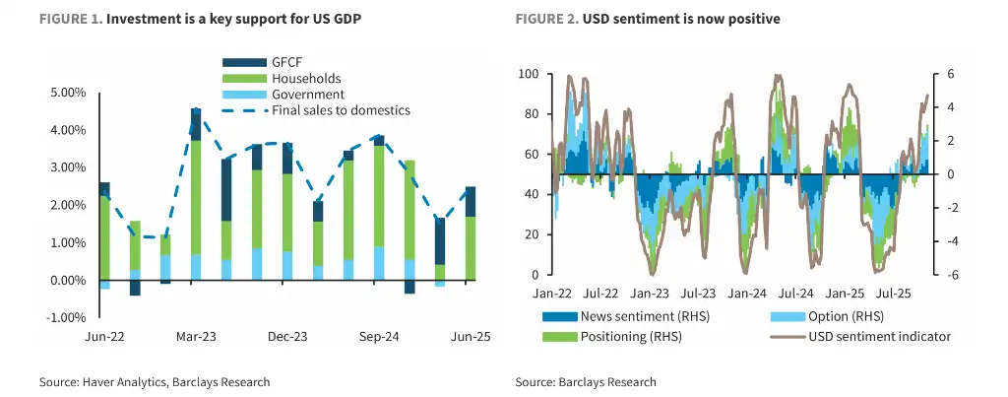
第三是MCP协议兼容性风险，协议仍在快速演进，不同版本工具接入可能存在接口不兼容、功能缺失或调用异常，当工具链接入失败率超过10%或关键功能不可用时将限制系统能力扩展。
与此同时，MCP协议标准化进程具有不确定性。虽然Google已于2025年宣布为其云服务提供MCP端点，Splunk等企业也开始采用，但协议仍在快速演进，不同工具接入可能存在版本不兼容或功能缺失
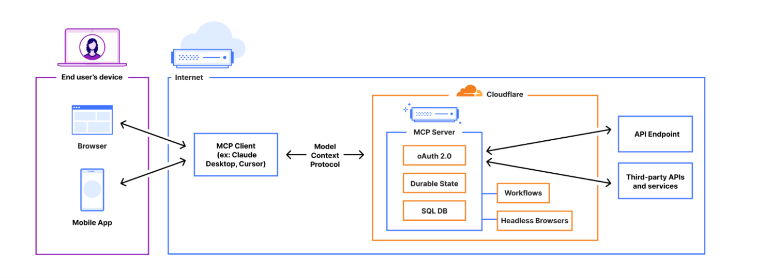 模型上下文协议（MCP）系统的架构。来源：Cloudflare
第四是系统性能与扩展性瓶颈，大规模并发访问、能力图谱计算、向量检索等操作对数据库、缓存、计算资源提出高要求，当并发用户数超过设计容量80%时响应时间超过3秒将导致服务降级。
针对上述风险，项目采取多模型混合部署策略（DeepSeek-R1、Claude、GPT等）实现自动切换，构建Agent分层架构与熔断机制（单任务超时60秒自动降级），建立MCP统一适配层支持多版本协议共存，采用Kubernetes容器编排配合Redis多级缓存与数据库读写分离实现弹性扩展。兜底方案包括：模型服务中断时启用本地轻量级开源模型（Qwen、Llama）提供基础功能，Agent协同失败时回退到单Agent模式，工具链故障时提供降级Web表单操作，性能瓶颈时启动弹性扩容与限流保护机制。

5.2 市场风险
高校采购流程长（6-12个月多部门审批）且预算收紧，师生已习惯通用AI工具，对垂直产品价值认知需要培育期。竞争方面，2025年中国已有751家活跃AI公司，好未来、作业帮、科大讯飞等头部玩家可能快速推出同类产品。政策层面，AI在教育领域的应用边界和数据规范仍在完善中。
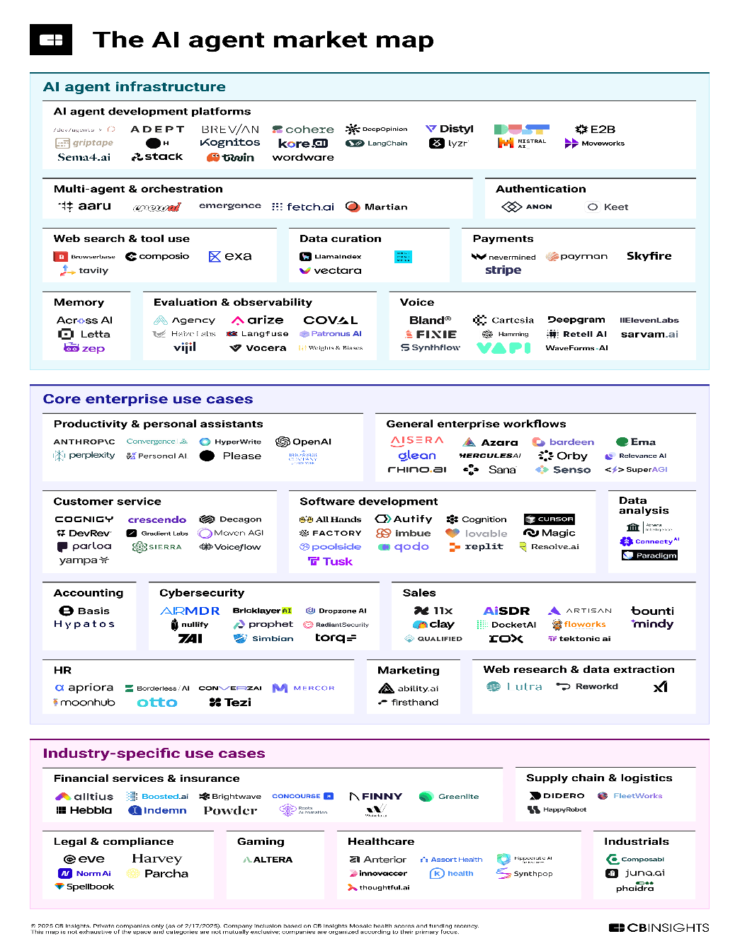
触发条件：连续3个月新签约低于预期50%，或单项目周期超12个月；用户DAU/MAU低于20%或月流失超30%；竞品市场份额超本项目2倍；出台限制性政策文件。
应对策略：先找3-5所重点院校深度合作积累案例，再规模化推广；提供基础版免费使用降低门槛，通过高级功能转化；专注能力图谱建模和长周期跟踪形成数据壁垒；主动对接主管部门参与标准制定。兜底方案包括转向B2C市场、强化游戏化设计、开放SDK构建生态、调整为人机协同模式。

5.3 合规与数据安全风险
系统涉及学生简历、成绩、行为记录等敏感信息，2025年《个人信息保护法》和《数据安全法》执法力度持续加强，数据泄露或滥用将面临严重法律后果；使用国外大模型API时数据可能涉及跨境传输，2025年中国推出AI标注法等监管政策，对数据出境、模型使用提出更高要求；Agent自主生成的职业建议或学习计划若导致不良后果，可能面临法律责任纠纷，2026年后相关法律框架预计将逐步完善；Agent调用外部工具（如招聘网站、学习平台）时，需建立完善的权限控制与审计机制，防止数据超范围访问。
触发条件：发生用户数据泄露事件、接到隐私投诉或监管部门约谈；监管部门要求数据全部本地化存储、禁止使用境外模型服务或强制要求AI内容标注；用户因AI建议造成损失并提起法律诉讼或媒体曝光；第三方工具调用出现异常（未经授权访问、数据超范围读取、权限滥用）。
预防措施：进行数据分级分类与全生命周期管理，对学生数据实施三级管理（公开/敏感/高敏），敏感数据采用AES-256加密存储，传输过程使用TLS 1.3，建立数据删除与退出机制；进行数据本地化与智能脱敏，优先使用国产大模型的API（DeepSeek、Qwen、GLM等），对必须使用境外服务的场景进行自动化数据脱敏（去除姓名、学号、身份证等标识信息）；运用AI内容审核与免责机制：建立多层内容审核系统（关键词过滤+语义分析+人工抽检），明确告知用户AI建议仅供参考，最终决策由用户自主判断，建立完善的用户协议与隐私政策；搭建零信任架构与全链路审计：所有外部工具调用均在沙箱环境中执行，仅授予必要权限，关键操作需用户二次确认，每次调用记录完整日志（时间、用户、操作、参数、结果）。
兜底方案：遭遇数据泄露事件，立即启动应急响应预案，24小时内内部评估、72小时内通知受影响用户，配合监管调查，提供数据删除服务，购买网络安全保险；如果合规要求变化快速切换到全国产化技术栈（国产模型+本地部署+私有化部署方案），已预先完成技术验证与备用方案；预防法律纠纷，购买专业责任保险（含网络安全、数据泄露、产品责任），建立法律顾问团队，保留完整的系统日志作为证据链，建立用户补偿基金；遭遇权限滥用事件立即撤销相关工具授权，对受影响用户进行全面风险排查，强化权限审计机制，对所有第三方工具进行安全重新评估。

六、社会价值与预期成效

6.1 社会价值
PathMind AI 的社会价值首先体现在教育公平上。项目通过能力图谱建模、多智能体协同和任务闭环执行，把原本高度依赖个别老师经验的职业与学习指导，转化为可规模复制、可持续追踪的数字服务能力。在高校学生规模持续扩大的现实背景下，这种机制能够让更多学生获得连续、专业、低门槛的成长支持，缩小因师资差异和信息不对称造成的发展机会差距，推动“有指导”从少数可得走向普遍可得。
其次，项目直接提升学生个体成长效率。系统不只给出建议，而是围绕“目标识别—路径生成—任务执行—周期复盘”形成完整链路，帮助学生从被动接收意见转向主动管理学习与职业发展。通过对学习行为、任务完成度与阶段反馈的持续整合，学生能够更清晰地识别能力差距并转化为具体行动，从“知道问题”走向“解决问题”，最终在学习质量、职业决策质量和就业竞争力上形成可量化提升。
同时，项目为高校治理提供数据化抓手。教师与管理者可基于过程数据观察学生发展状态、识别风险节点并及时干预，使人才培养工作从经验驱动逐步转向数据驱动与精细化治理。需要强调的是，SDK 接口开源与高校订阅制并不冲突：开源降低生态接入门槛、吸引开发者共建能力插件并提升透明度，订阅模式则承接高校场景中的部署、运维、安全合规、组织协同与运营服务等高价值环节。两者形成“开源促创新、服务促落地”的协同关系，既能持续贡献开源社区，也具备稳定的市场化空间。

6.2 预期成效与评估指标
本项目采用“社会价值 + 产品效果 + 开源生态 + 商业落地”四类指标的统一评估框架，强调过程可追踪、结果可量化、周期可复盘。评估数据以平台日志、业务台账、院校反馈和开源社区公开数据为主，按月监测、按季度复盘、按学期评估，形成“采集-分析-优化”的持续改进机制。
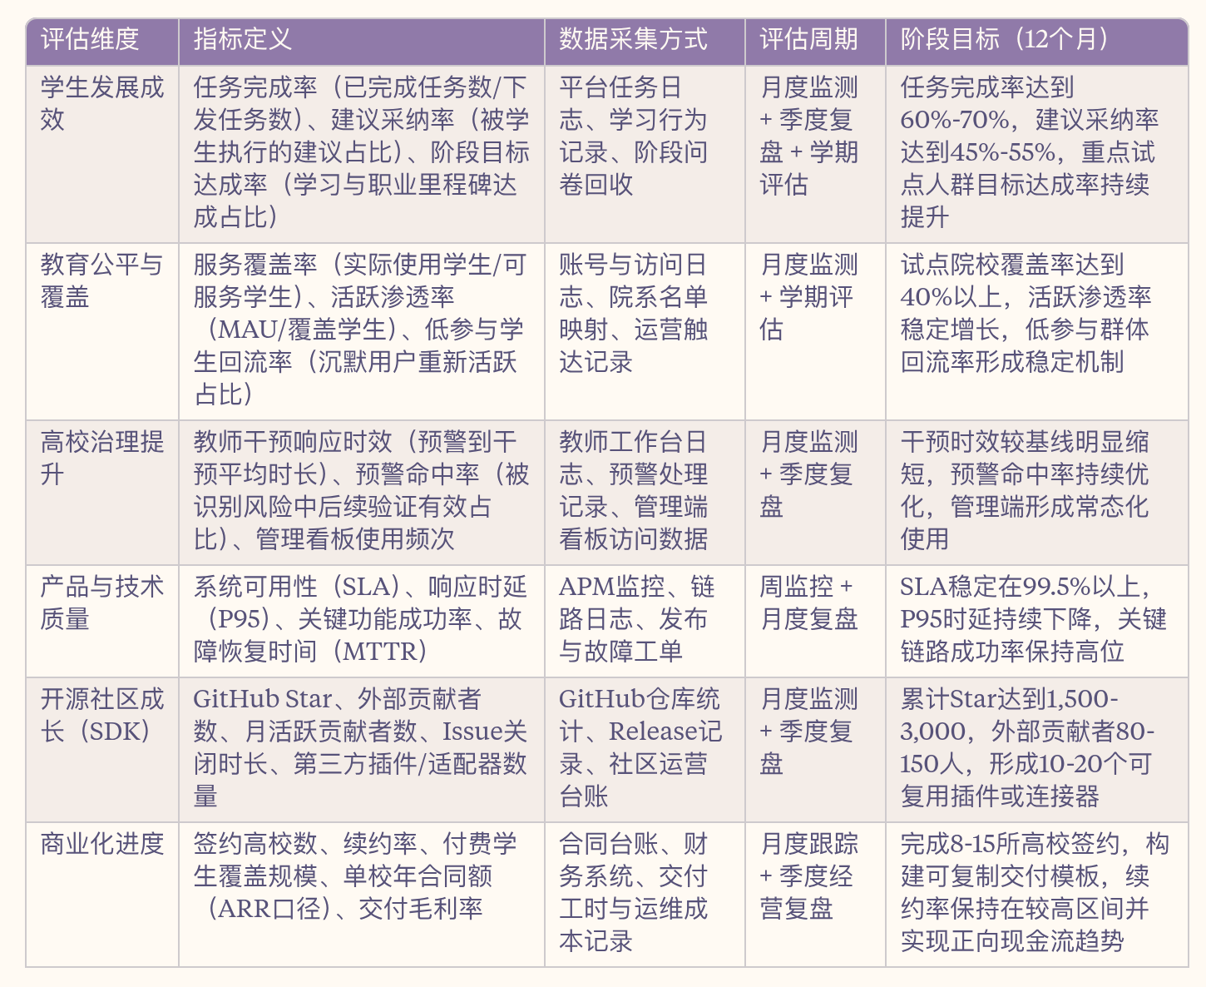

附录 A：数据与政策来源清单
序号 | 来源名称 | 链接/文件 | 使用位置
1 | 人民网（教育部信息）：2025届全国高校毕业生预计1222万人 | http://edu.people.com.cn/n1/2024/1115/c1006-40361412.html | 第1章 1.1 项目背景与行业痛点（毕业生规模数据）
2 | 教育部：2024年全国教育事业发展统计公报（本专科在校生3891.26万人） | https://www.moe.gov.cn/jyb_sjzl/sjzl_fztjgb/202506/t20250611_1193760.html | 第1章 1.1 项目背景与行业痛点（在校生规模数据）
3 | 国家统计局：2025年国民经济运行情况（城镇调查失业率平均5.2%） | https://www.stats.gov.cn/sj/sjjd/202601/t20260119_1962339.html | 第1章 1.1 项目背景与行业痛点（就业环境数据）
4 | 中国政府网：关于加快构建普通高等学校毕业生高质量就业服务体系的意见 | https://www.gov.cn/zhengce/202504/content_7017578.htm | 第1章 1.1-1.2（政策依据与就业服务体系建设方向）
5 | 教育部等九部门：关于加快推进教育数字化的意见 | https://www.moe.gov.cn/srcsite/A01/s7048/202504/t20250416_1187476.html | 第1章 1.1-1.2 与第2章（教育数字化与AI融合政策依据）

